Umwelt im Unterricht
www.umwelt-im-unterricht.de

Arbeitsmaterial (Grundschule)
Eine Karte mit eigenen Zusatzinformationen erstellen (digital oder analog) (Basisvariante)
Die Materialien enthalten Tipps und Aufträge für eine Erkundung im eigenen Wohnort sowie eine Schritt-für-Schritt-Anleitung, wie die erhobenen Informationen in eine eigene Karte eingefügt werden können. Für eine digitale Karte wird Google Maps verwendet.
Hinweise für Lehrkräfte
Was gehört noch zu diesen Arbeitsmaterialien?
Die folgenden Seiten enthalten Arbeitsmaterialien zum Thema des Monats „Geoinformationen: Gute Karten für den Umweltschutz“ von Umwelt im Unterricht. Zum Thema des Monats gehören Hintergrundinformationen, ein didaktischer Kommentar sowie ein Unterrichtsvorschlag.
Sie sind abrufbar unter:
https://www.umwelt-im-unterricht.de/wochenthemen/geoinformationen-gute-karten-fuer-den-umweltschutz-1
Inhalt und Verwendung der Arbeitsmaterialien
Die Materialien werden für den Unterrichtsvorschlag „Natur erforschen mit dem eigenen Stadtplan (Variante für Fortgeschrittene)“ verwendet. Die Schüler*innen erhalten den Auftrag, selbst eine Karte zu ihrem Wohnort zu erstellen. Bei einer Erkundung werden dafür Informationen gesammelt, ausgewertet und anschließend in die Karte eingetragen. Thema ist „Natur in der Stadt“. Es soll untersucht werden, wo im eigenen Wohnort wildlebende Tier- und Pflanzenarten Lebensraum finden.
Die Materialien enthalten Aufträge und Tipps für die Sammlung und Aufbereitung der Informationen. Zudem umfassen sie Anleitungen für die Umsetzung der Karte.
Hinweis zu Google Maps: Um eigene Karten anzulegen, muss ein Google-Konto angelegt werden. Um keine persönlichen Daten zu übermitteln, bietet es sich an, ein neues Google-Konto anzulegen und dafür eine spezielle dienstliche E-Mail-Adresse zu verwenden.
Neben der Basisvariante gibt es bei Umwelt im Unterricht auch einen Unterrichtsentwurf sowie dazugehörige Materialien in einer Variante für Fortgeschrittene.
Übersicht über die Arbeitsmaterialien
Arbeitsblatt 1: Deine eigene Karte: Informationen sammeln und aufbereiten 1
Arbeitsblatt 2: Schritt für Schritt: Eine Karte bei Google Maps anlegen 2
Handreichung für Lehrkräfte: Karten mit einfacher Software oder auf Papier erstellen 3

Arbeitsblatt 1:
Deine eigene Karte: Aufträge für die Erkundung
Das Thema ist „Natur in der Stadt“. Es soll untersucht werden, wo in deinem Wohnort wildlebende Tier- und Pflanzenarten Lebensraum finden.
Aufträge für die Erkundung
- Orientiert euch:
  - Findet das Gebiet, das ihr untersuchen sollt, auf dem Stadtplan. Vergleicht den Plan mit eurer Umgebung. Stellt sicher, dass ihr wisst, wo ihr euch befindet.
  - Findet die Wege, die ihr gehen sollt, auf dem Stadtplan. Vergleicht den Plan mit eurer Umgebung und überlegt, wohin ihr als nächstes gehen werden.
- Schaut euch an eurem Standort um und sammelt Informationen.
  - Wo seht ihr „grüne“ Stellen oder Flächen? Beispiele findet ihr auf dem zweiten Blatt.
  - Notiert eure Beobachtungen in einer Tabelle. Benutzt die Tabelle auf dem zweiten Blatt als Vorlage.
  - (optional) Macht ein Foto von der Stelle.

Arbeitsblatt 2:

Deine eigene Karte: Informationen sammeln und ordnen
Welche Arten von „Grün“ gibt es in unserer Stadt?
Wenn man genauer hinschaut, gibt es verschiedenste Formen von „Grün“ in der Stadt. Das fängt mit Blumentöpfen auf dem Balkon an. Für eure Karte müsst ihr eure Beobachtungen in Kategorien einordnen. Denn wenn ihr alle unterschiedlichen Formen von Grün eintragt, wird die Karte sehr unübersichtlich.
Bei dieser Beobachtung benutzen wir die folgenden drei Kategorien:
Kategorie | Beispiele
Kleine Grünfläche oder „grüner Fleck“ | Ein Baum, ein Busch, ein großer Pflanzenkübel, eine begrünte Verkehrsinsel ...
Mittelgroße Grünfläche | Ein Garten, eine Reihe von Bäumen, ein Grünstreifen entlang einer Straße, ein von Büschen umgebener Spielplatz ...
Große Grünfläche | Ein Park, eine von Büschen und Bäumen umstandene Wiese, eine Gartenanlage mit mehreren Gärten ...

Tabelle für deine Beobachtungen
Was ist zu sehen?  Stichworte | Wo ist das?  Adresse oder Beschreibung des Ortes | Einordnung in Kategorie

Arbeitsblatt 3:
Schritt für Schritt: Eine Karte bei Google Maps anlegen
Ein Beispiel: So könnte dein Stadtplan aussehen
Bei Google Maps kannst du nicht nur Karten ansehen. Du kannst auch selbst Karten anlegen, in die du Bilder und Texte einfügen kannst. Diese Karten kannst du veröffentlichen, sodass sie andere über das Internet sehen können.
Das Bildschirmfoto unten zeigt einen Kinder-Stadtplan, den Schüler*innen aus dritten und vierten Klassen in Pinneberg erstellt haben. Sie haben darin interessante Orte in ihrer Stadt vorgestellt.
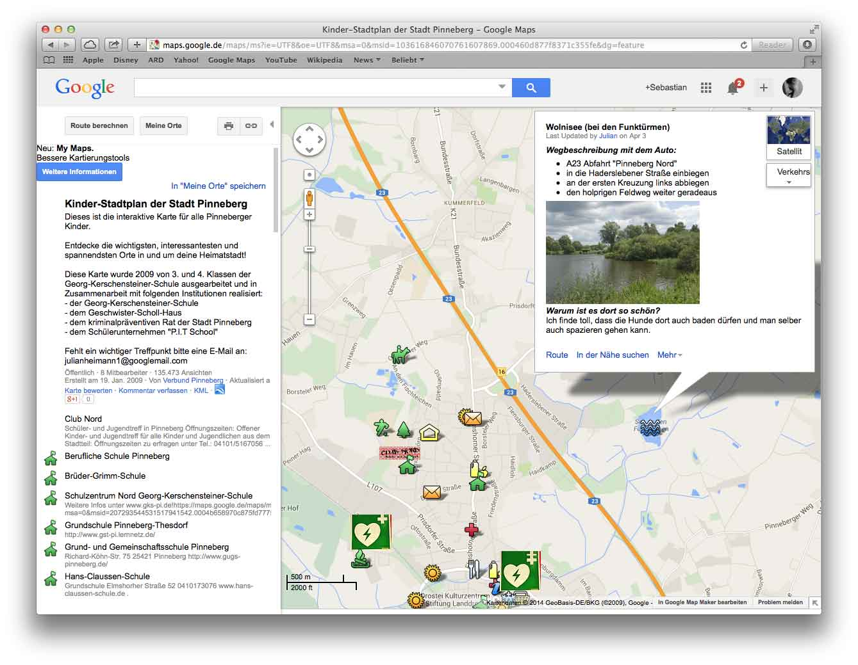
Abbildung: Kinder-Stadtplan der Stadt Pinneberg

Google Maps aufrufen und Anmeldung
- Rufe den Google-Kartendienst auf deinem Computer auf. Die Adresse ist: http://maps.google.de
- Um eigene Karten anzulegen, musst du dich anmelden. Die nötigen Daten bekommst du von deiner Lehrkraft. Oben rechts im Browserfenster findest du die Anmeldung. Klicke auf „Anmelden“.
- Gib den Benutzernamen und das Passwort ein, das du von deinem Lehrer oder deiner Lehrerin bekommen hast.
Eine eigene Karte anlegen
- Unter dem Suchfeld in der linken oberen Ecke der Karte befindet sich die Option „Meine Karten“. Klicke darauf.
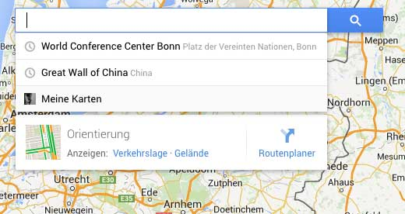
- Im folgenden Fenster „Meine Karten“ (es ist anfangs noch leer) klicke auf „Erstellen“.

- Gib der Karte einen passenden Namen. Du kannst auch eine Beschreibung einfügen. So könnten Namen und Beschreibung aussehen:
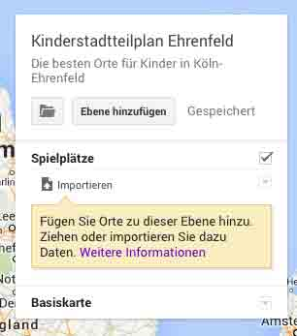
- Lege eine oder mehrere Ebenen für die Informationen an, die du selbst hinzufügen möchtest. Zum Beispiel „Gärten“. Lege für jede Kategorie von Orten eine eigene Ebene an.

- Rufe in der Karte den gewünschten Ort oder Stadtteil auf. Nutze dazu das Suchfeld: Tippe den Namen deines Ortes ein. Google Maps zeigt nun deinen Ort. Wenn du einen bestimmten Stadtteil ansehen willst, kannst du den angezeigten Kartenausschnitt vergrößern und verschieben.

- Um einen neuen Eintrag zur Karte hinzuzufügen, klicke in der Werkzeugleiste unter dem Suchfeld auf das Symbol für „Markierung hinzufügen“.
Markierung hinzufügen mit:

- Im folgenden Fenster kannst du dem neuen Ort einen Namen und eine Beschreibung geben. Um Fotos oder Videos hinzuzufügen, klicke auf das Foto-Symbol in der rechten unteren Ecke des Beschreibungsfensters.
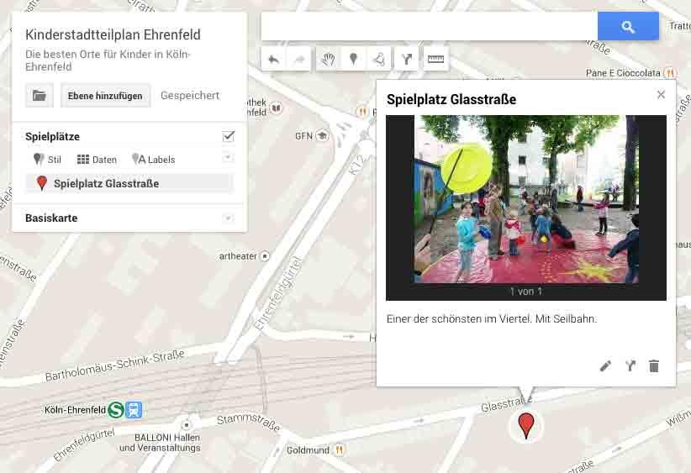

- Wiederhole die Schritte, um weitere Orte und Beschreibungen einzufügen.
Symbole auf der Karte anpassen
Du kannst den Orten auf der Karte unterschiedliche Symbole zuweisen.
- Klicke dazu in der Übersicht der Orte neben einem Ortsnamen auf die Schaltfläche für „Gestalten“. Im Beispiel-Bildschirmfoto unten siehst du es rechts neben „Spielplatz Glasstraße“.

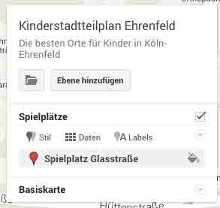

- Im folgenden Fenster kannst du aus einer großen Zahl verschiedener Symbole wählen.
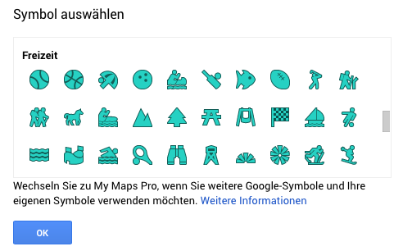

Die Karte veröffentlichen
- Um die Karte anderen zugänglich zu machen, klicke in der Kartendarstellung oben rechts auf die Schaltfläche „Teilen“.

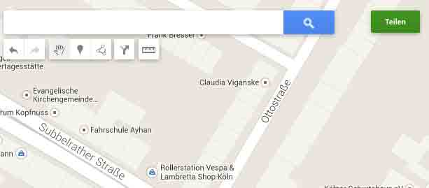

- Im folgenden Fenster findest du die Angaben zu den Zugriffsrechten. Die Voreinstellung ist „Privat – nur ich habe Zugriff“. Klicke auf „ändern“.
Es gibt verschiedene Möglichkeiten, die Karte freizugeben. Wenn du willst, dass nur deine Klasse die Karte sehen kann, kannst du einen Link zur Karte erzeugen. Nur wer diesen Link kennt, kann die Karte aufrufen.
- Zum Abschluss kannst du die Karte auch öffentlich im Internet zugänglich machen.
